**CREAR OPCION:**

- Menu Procesos inventario:

**Submenus**

* Generar inventario
* Efectuar inventario
* Conciliar inventario
* Cerrar inventario
* Reporte de inventarios

**GENERAR INVENTARIO**

Crea o genera un archivo de inventario a la fecha de operación,

Saca una copia de la tabla de activos fijos

Los inventarios pueden ser parciales o totales

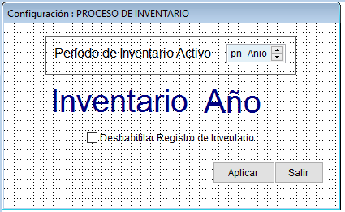

Pantalla referencial, debe contener los siguientes datos y los que faltan

Ver tabla:

| **Columna(s) of "acfINVp_Inventario" Table** | | | | | | |
| --- | --- | --- | --- | --- | --- | --- |
| **Basename** | **Name** | **Datatype** | **Null Option** | **Comment** | **Is PK** | **Is FK** |
| INVid | INVid | int | NOT NULL | id de inventario | Yes | No |
| INVdetalle | INVdetalle | varchar(100) | NULL | Descripcion de inventario | No | No |
| INVinicio | INVinicio | datetime | NULL | Fecha de Inicio de inventario | No | No |
| INVcierre | INVcierre | datetime | NULL | Fecha de cierre de inventario | No | No |
| INVactivo | INVactivo | bit | NULL | Control Activo / inactivo inventario | No | No |

Le faltan algunos campos como:

* el filtro si es total o por áreas o zonas
* El periodo anual (año -mes)
* Responsable: personal de Electrosur o tercero proveedor

|  |  |
| --- | --- |
| acfICRt_Inventariocaracteristicas | Tabla de caracteristicas adicionales del inventario |
| acfINBt_Inventariobienes | Tabla de detalle de inventario |

**EFECTUAR INVENTARIO**

Las personas que efectúan el inventario deben de ingresar los datos del inventario/inclusive deben cargar datos

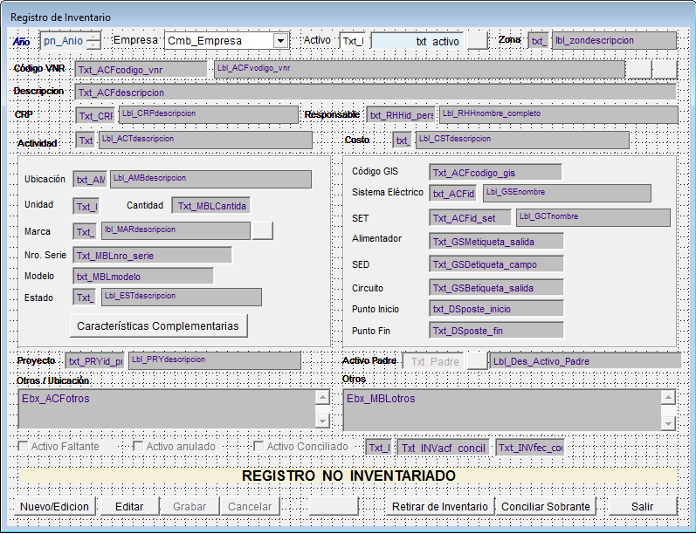

Se debe poder registrar activos nuevos que no están la base de dato de activos (sobrante)

Se debe poder marcar activos que están en la base de datos y que no han sido encontrados en el inventario (Faltante)

Debe permitir adjuntar imágenes fotos de cada bien o activo (1 o varios)

**CONCILIAR INVENTARIO**

Significar que mostrara todos los registros que discrepan entre el inventario y el base de datos también deberá emitir un reporte de la conciliación

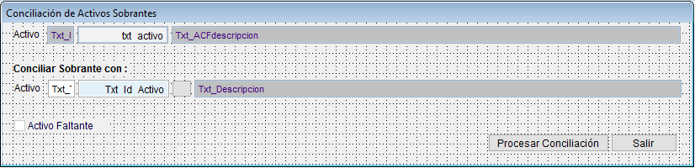

CERRAR INVENTARIO:

Este proceso inhabilita la edición de campos, modificación de datos de un proceso de inventario, además actualiza los datos del inventario en la Base de datos de activo fijo

REPORTE DE INVENTARIOS

Debe emitirse reporte como el que se describe y se adjunta la muestra

Para bienes eléctricos

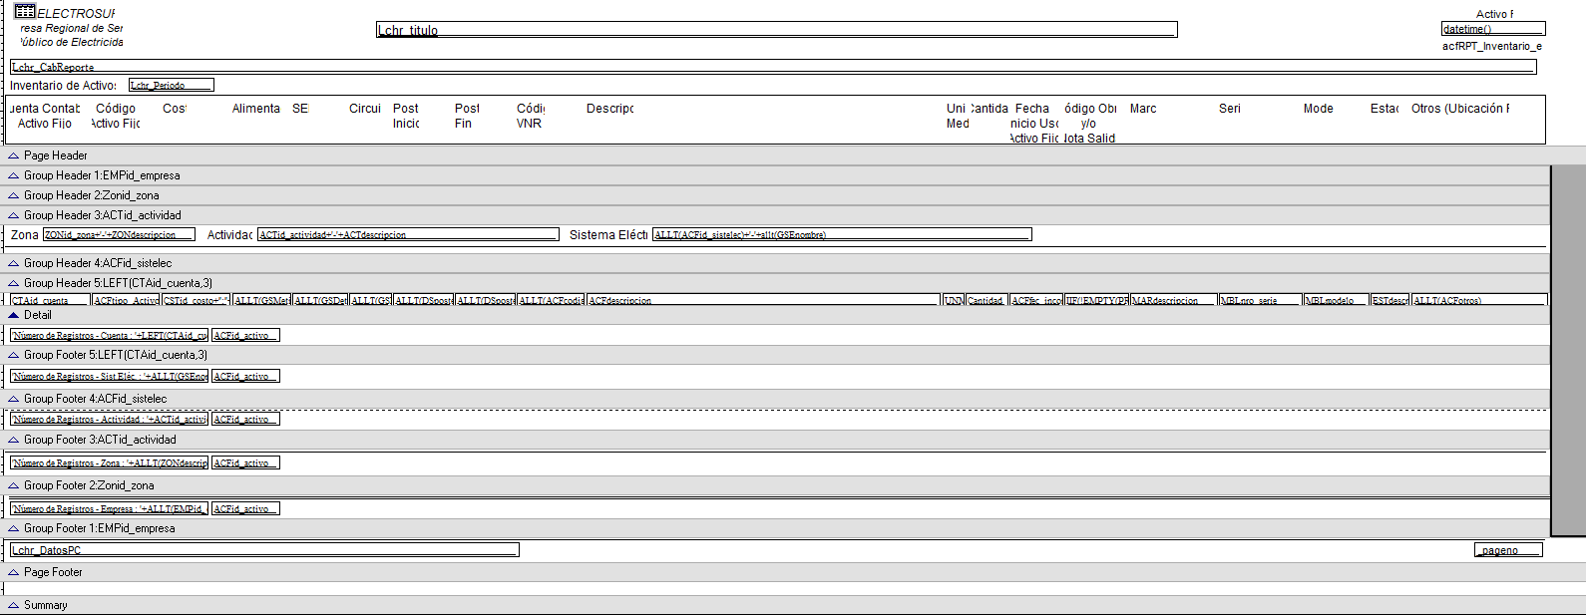

Para bienes no eléctricos

